การวิเคราะห์ระบบเข้าออกของรถบรรทุก เขตปลอดอากรศุลกากร โดยใช้ทฤษฎีแถวคอย
กรณีศึกษา : บริษัทท่าอากาศยานไทย จำกัด (มหาชน)
Analysis of the truck entry and exit system in Customs free zone using queuing theory
Case Study : Airports of Thailand Public Company Limited
ระสิกา เกตุแก้ว¹ เณศรา นามแสง² ภาณุพงษ์ ศรีมุงคุล³
E-mail: Nesara.nam@spumail.net
โทรศัพท์: 06-6074-0967
บทคัดย่อ
งานวิจัยในครั้งมีวัตถุประสงค์เพื่อศึกษาระบบแถวคอยของรถที่เข้าใช้บริการในเขตปลอดอากรศุลกากร (Freezone) และเพื่อลดการให้บริการของตัวออกบัตรอัตโนมัติโดยการจำลองสถานการณ์ด้วยโปรแกรม (Flexsim) โดยมีเป้าหมายในการช่วยจัดการความสะดวกในการควบคุมพื้นที่ ระยะเวลา และบุคคลที่เข้ามาจอดภายในสถานที่เขตฟรีโซนที่มีระบบบริการลานจอดรถ เนื่องจากระบบปฎิบัติการเดิมมีความล่าช้าและทำให้การจราจรติดขัดออกนอกเขตพื้นที่ สาเหตุหลักมาจากการทำให้เกิดแถวคอยของรถที่เข้ามาจอดรอคิวรับบัตรจอดรถ
ผลการศึกษาพบว่าแนวทางที่เหมาะสมในการนำไปปฎิบัติจริง คือแนวทางที่ 4 การปรับปรุงตู้ออกบัตรเป็นตู้อัตโนมัติ 4ตู้ ผลจากการจำลองสถานการณ์ก่อนปรับปรุงและหลังปรับปรุง เวลาการทำงานในช่วงพีคไทม์ 8.00 – 9.00 น. ทำให้ลดระยะเวลาการให้บริการในแต่ละตู้ลดลงจากตู้GH104 จากการให้บริการ 9.11 วินาที ลดลงเหลือ 2.38 วินาที ตู้GH105จากการให้บริการ 8.71วินาที ลดลงเหลือ 1.78 วินาที ตู้GH106จากการให้บริการ 8.83 วินาที ลดลงเหลือ 2.05 วินาที และตู้GH107จากการให้บริการ 8.82 วินาที ลดลงเหลือ 1.82 วินาที ทำให้สามารถลดระยะการให้บริการแต่ละตู้ได้รวดเร็วและมีประสิทธิภาพมากขึ้น
คำสำคัญ: การจำลองสถานการณ์ ระบบแถวคอย โปรแกรม Flexsim
Abstract
The objective of this research was to study the queuing system for cars using the service in the Customs Free zone and to reduce the service of automatic card issuers by simulating the situation with a program (Flexsim) with the goal. To help manage the convenience of controlling the area, duration, and people who come to park within the free zone that has a parking service system. This is because the original operating system was delayed and caused traffic congestion outside the area. The main reason is that it creates a queue of cars waiting in line to receive a parking ticket.
The results of the study found that the appropriate approach to put into practice is the fourth approach, improving the card-issuing machines to four automatic machines, based on simulations of the situation before and after the renovation. Working hours during peak time from 8:00 a.m. to 9:00 a.m. result in a reduction in service time in each cabinet, from GH104 cabinet from 9.11 seconds of service to 2.38 seconds, and GH105 cabinet from 8.71 seconds of service reduced to 2.38 seconds. Remaining 1.78 seconds, the GH106 cabinet from 8.83 seconds of service was reduced to 2.05 seconds, and the GH107 cabinet from 8.82 seconds of service was reduced to 1.82 seconds, making it possible to reduce the service distance of each cabinet more quickly and more efficiently.
Keywords:. Simulation, Queuing System, FlexSim Program
^{1’2} นักศึกษาปริญญาตรี สาขาวิชาการจัดการโลจิสติกส์และโซ่อุปทาน คณะวิทยาลัยโลจิสติกส์และซัพพลายเชน มหาวิทยาลัยศรีปทุม วิทยาเขตขอนแก่น
³ อาจารย์ประจำสาขาวิชารจัดการโลจิสติกส์และโซ่อุปทาน คณะวิทยาลัยโลจิสติกส์และโซ่อุปทาน มหาวิทยาลัยศรีปทุม วิทยาเขตขอนแก่น

ความนำ
1.ที่มาและความสำคัญ
ในปัจจุบัน บริษัทท่าอากาศยานไทย จำกัด (มหาชน) ได้นำเสนอระบบบริหารลานจอดรถในเขตฟรีโซนที่มีการปรับปรุงให้มีประสิทธิภาพมากขึ้นเพื่อตอบสนองความต้องการของผู้ใช้บริการอย่างแม่นยำและรวดเร็วยิ่งขึ้น ด้วยระบบที่ให้ผู้ที่ต้องการจอดรถเข้าสู่ลานจอดได้โดยการใช้บัตรจอดรถที่บันทึกเวลาเข้า-ออก ทำให้เกิดการจัดเรียงคิวของรถที่มีประสิทธิภาพมากขึ้นโดยลดการรอคอยลงอย่างมีเสถียรภายในเขตฟรีโซน
จากปัญหาที่พบเราได้ทำการวิเคราะห์และรวบรวมข้อมูลจำนวนรถที่เข้ามาใช้บริการตลอดช่วงเวลาพีคไทม์ 8.00 น. ถึง 9.00 น. ผ่านการใช้โปรแกรม Flexsim เพื่อจำลองสถานการณ์และพบว่ามีการรับรู้ปัญหาในแถวคอยของรถที่เข้ามาจอดรอคิวรับบัตรจอดรถเนื่องจากการใช้ตู้แจกบัตรจอดรถที่ยังใช้พนักงานในการคีย์ข้อมูลทะเบียนรถทีละคัน ซึ่งมีผลให้การจราจรติดขัดออกนอกเขตพื้นที่ ดังนั้นทางเราได้ร่วมกันคิดกลยุทธ์และแก้ไขปัญหาที่เกิดขึ้นเพื่อเพิ่มประสิทธิภาพในการบริหารจัดการลานจอดรถภายในเขตฟรีโซนให้มีความเร็วและมีประสิทธิภาพมากยิ่งขึ้นสำหรับผู้ใช้บริการทุกท่าน ณ ปัจจุบันและในอนาคต
2. วัตถุประสงค์
2.1 เพื่อศึกษาระบบแถวคอยของรถที่เข้าใช้บริการในเขตปลอดอากรศุลกากร
2..2 เพื่อลดเวลาการให้บริการของตู้ออกบัตรอัตโนมัติโดยการจำลองสถานการณ์ด้วยโปรแกรม (Flexsim)
3. ขอบเขต
กรณีศึกษาในครั้งนี้จะทำการเก็บข้อมูลรถที่เข้ามาใช้บริการในพื้นที่เขตฟรีโซน
ระยะเวลา : เดือนมิถุนายน-ธันวาคม เป็นเวลา 6 เดือน
สถานที่ : บริษัท ท่าอากาศยานไทย จำกัด (มหาชน)
4. คำกำจัดความ
4.1 บริษัทกรณีศึกษา หมายถึง บริษัท ท่าอากาศยานไทย จำกัด (มหาชน)
4.2 Flexsim หมายถึง โปรแกรมจำลองสถานการณ์
วิธีการดำเนินการ
1. ศึกษาทฤษฎีและงานวิจัยที่เกี่ยวข้อง
1.1 ทฤษฎีแถวคอย (Queueing Theory) ใช้เพื่อแก้ปัญหาเกี่ยวกับงานด้านการบริการที่ต้องมีการรอคอย โดยนำมาใช้เพื่อจัดระเบียบแถวคอยซึ่งสามารถช่วยในการเพิ่มประสิทธิภาพการให้บริการและลดเวลาที่ ลูกค้ารอคอยเพื่อให้ลูกค้าเกิดความพึงพอใจ
1.2 ผังงาน (Flowchart) เพื่อเขียนลำดับขั้นตอนการทำงานให้เข้าใจง่ายมากขึ้นและพิจารณาแก้ไขปัญหาได้ง่าย
1.3 เครื่องมือควบคุมคุณภาพ 7 ชนิด ใช้แผนผังก้างปลา ( Fishbone Diagram) เพื่อหาสาเหตุของปัญหา
1.4 การระดมสมอง (Brainstorming) เป็นการระดมสมองเพื่อแสดงข้อคิดเห็นในการหาแนวทางการแก้ไขปัญหาการพัฒนาในกระบวนการต่างๆ และเพิ่มประสิทธิภาพในการทำงาน จากผู้ที่เกี่ยวข้อง เพื่อให้ได้แนวทางการแก้ไขปัญหาใหม่ๆและหลากหลาย
1.5 การระดมสมอง (Brainstorming) เป็นการระดมสมองเพื่อแสดงข้อคิดเห็นในการหาแนวทางการแก้ไขปัญหาการพัฒนาในกระบวนการต่างๆ และเพิ่มประสิทธิภาพในการทำงาน จากผู้ที่เกี่ยวข้อง เพื่อให้ได้แนวทางการแก้ไขปัญหาใหม่ๆและหลากหลาย
1.6 โปรแกรม (Flex sim) เพื่อจำลองสถานการณ์การทำงานในกระบวนการตั้งแต่ที่รถบรรทุกเข้ามาใช้บริการในเขตพื้นที่ จนออกนอกพื้นที่และเปรียบเทียบผลการจำลองก่อนปรับปรุงและหลังปรับปรุง
2. สำรวจและสืบค้นและรวบรวมข้อมูล
จากการลงพื้นที่และสอบถามข้อมูลจากหัวหน้างาน เพื่อทำการเก็บรวมรวมระยะเวลาในการรอคอย ของรถที่เข้ามาใช้บริการในเขตพื้นที่ ฟรีโซน โดยเก็บข้อมูลในช่วงพีคไทม์ 8.00 น. ถึง 9.00 น. ในระยะเวลา 5 วันสามารถแสดงดังตารางที่ 2.1

ตารางที่ 2.1 ตารางแสดงระยะเวลารอคอยของรถที่เข้ามาใช้บริการ
เวลาที่มาถึง | ลักษณะงาน | เวลาในการให้บริการ (วินาที) | เวลาการรอคอย  (วินาที/คัน) | จำนวนที่รถเข้ามา  (คัน)
8.00-8.10 น. | รับบัตร | 10 | 18 | 16
8.10-8.20 น. | รับบัตร | 8 | 15 | 15
8.20-8.30 น. | รับบัตร | 11 | 13 | 14
8.30-8.40 น. | รับบัตร | 9 | 10 | 11
8.40-8.50 น. | รับบัตร | 10 | 11 | 12
8.50-9.00 น. | รับบัตร | 11 | 12 | 12
ตารางที่2.1 แสดงระยะเวลาการรคอยของรถที่เข้ามาใช้บริการโดยจับเวลาทุก10นาที
3. นำข้อมูลในตารางที่2.1 มาวิเคราะห์ทางสถิติและเขียนขั้นตอนการให้บริการ ในรูปแบบผังงาน (Flow Chart) และสร้างแบบจำลองสถานการณ์ด้วยโปรแกรม (flexsim)
ผู้วิจัยจะทำการสร้างแบบจำลองของกระบวนการออกบัตรให้กับรถที่เข้ามาใช้บริการในเขตพื้นที่ฟรีโซน จนถึงรถออกนอกพื้นที่ จากนั่นจะนำผลการจำลองมาตรวจสอบความถูกต้องกับสถานการณ์จริงในปัจจุบัน แสดงดังภาพที่3.1
เริ่มต้น

เริ่มต้น
เริ่มต้น

รอคอยที่จะเข้าไปรับบัตร

เข้าไปรับบัตรที่จุดบริการ
1 2 3 และ 4

สิ้นสุด

ภาพที่3.1 แผนผังงานขั้นตอนการออกบัตร

4.หาสาเหตุของปัญหาโดยใช้แผนผังก้างปลา
งานวิจัยนี้ผู้วิจัยทำการวิเคราะห์หาสาเหตุที่ทำให้เกิดปัญหาของการให้บริการตู้ออกบัตรในพื้นที่เขตฟรีโซน โดยใช้แผนผังก้างปลา (Fish Bone Diagram) ดังภาพที่ 4.1
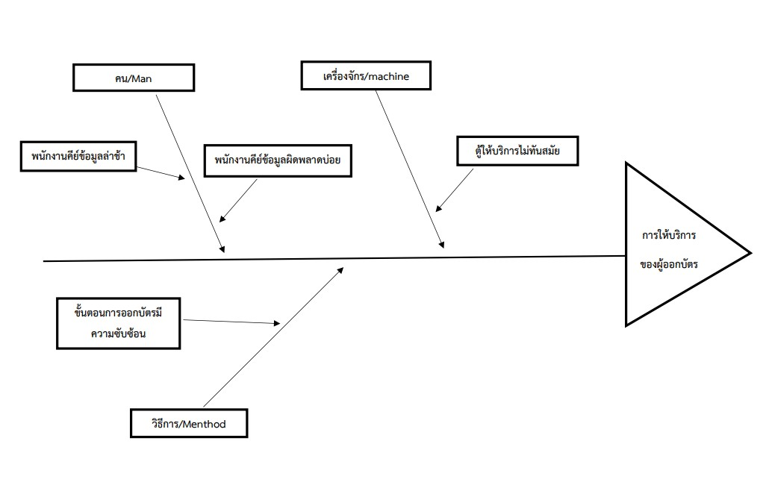
ภาพที่ 4.1 แผนผังก้างปลาแสดงปัญหาของการให้บริการของตู้ออกบัตร
5. นำข้อมูลจากตารางที่2.1 มาวิเคราะห์ทางสถิติและจำลองสถานการณ์โดยโปรแกรม (flexsim)
นำข้อมูลข้อ 3.1.2 ไปแจกแจงโดยใช้โปรแกรม (Expertfit) และนำค่าที่ได้ไปตั้งค่าและจำลองสถานการณ์ด้วยโปรแกรม (flexsim) สามารถแสดงดังภาพที่ 5.1
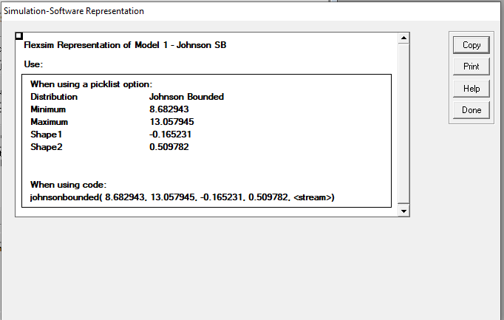
ภาพที่ 5.1 การแจกแจงระยะเวลาการให้บริการของตู้ออกบัตร (ก่อนการปรับปรุง)
จากภาพที่ 5.1 ผลการวิเคระห์การแจกแจงระยะเวลาการให้บริการของตู้ออกบัตรแบบปัจจุบัน เป็นรูปแบบ Johnson SB ค่า Minimum คือ 8.682943 ,Maximum คือ 13.057945 ,Shape1 คือ -0.165231 ,Shape2 คือ 0.59782 จากนั่นจะนำค่าดังกล่าวมาเปรียบเทียบกับการจำลองสถานการณ์ด้วยโปรแกรม (flexsim) ก่อนปรับปรุง เพื่อหาค่าความคาดเคลื่อนของแบบจำลอง
การวิคราะห์ข้อมูลหลังการปรับปรุง โดยใช้เครื่องออกบัตรอัตโนมัติให้เวลาการให้บริการ 2-5 วินาที และนำข้อมูลมาวิเคราะห์มาวิเคราะห์ด้วยโปรแกรม(expertfit) เพื่อนำผลลัพธ์ที่ได้ไปใช้ในการตั้งค่า Object ในโปรแกรม (flexsim) สามารถแสดงดังภาพที่ 5.2
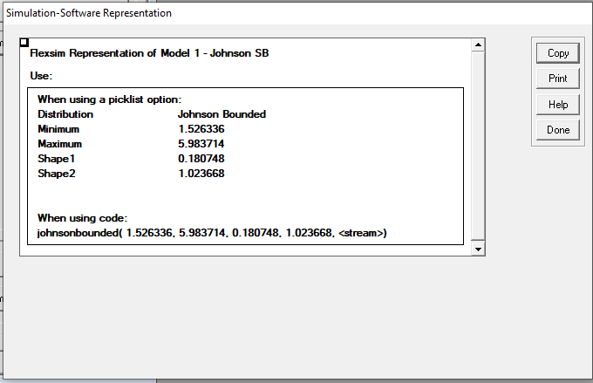
ภาพที่ 5.2 การแจกแจงระยะเวลาการให้บริการของตู้ออกบัตร (หลังการปรับปรุง)
จากภาพที่ 5.2 ผลการวิเคระห์การแจกแจงระยะเวลาการให้บริการของตู้ออกบัตรแบบอัตโนมัติ เป็นรูปแบบ Johnson SB ค่า Minimum คือ 1.526336 ,Maximum คือ 5.983714 ,Shape1 คือ0.180714 ,Shape2 คือ 1.023668 จากนั่นจะนำค่าดังกล่าวมาเปรียบเทียบกับการจำลองสถานการณ์ด้วยโปรแกรม (flexsim) หลังปรับปรุง เพื่อหาค่าความคาดเคลื่อนของแบบจำลอง
6. จำลองสถานการณ์ปัจจุบันก่อนการปรับปรุงด้วยโปรแกรม (Flexsim)
แบบจำลองสร้างขึ้นโดยใช้โปรแกรม (Flexsim) 2019 เวอร์ชั่น 19.2.3 (64-bit) รันด้วยระบบปฎิบัติการ Microsoft Window 10
ผู้วิจัยจะทำการจำลองสถานการณ์ในปัจจุบัน ของขั้นตอนการรอคอยของรถที่เข้ามาใช้บริการในเขตพื้นที่ฟรีโซน
ขั้นตอนที่ 1 นำ Object Source, Queue,Processer และSink มาวางลงใน Work Sheet ซึ่งการสร้างแบบจำลองสามารถ
สามารถแสดงดังภาพที่ 6.1
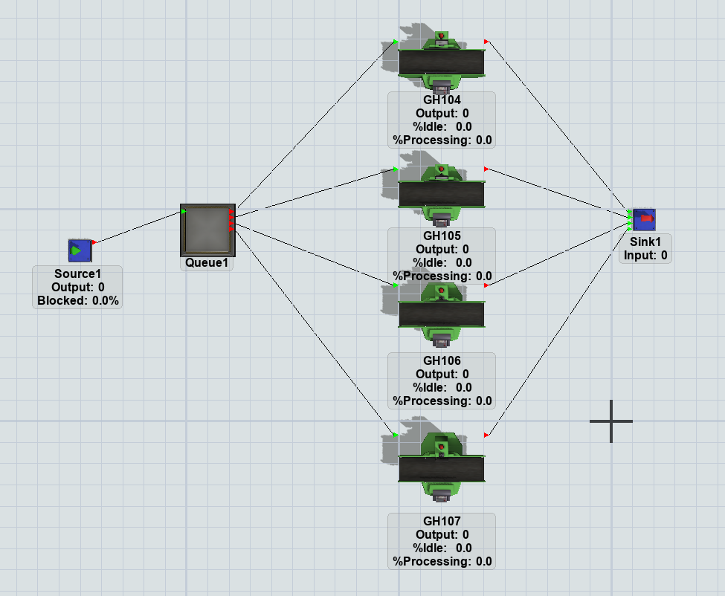
ภาพที่ 6.1 การวางตำแหน่งตู้ออกบัตรแบบปัจจุบัน (ก่อนปรับปรุง)
จากภาพที่ 6.1 กำหนด Object Source1 เป็นรถบรรทุกเข้ามาในเขตพื้นที่ฟรีโซน Queue1 เปรียบเสมือนคิวของรถบรรทุกที่เข้ามารอรับบัตรเพื่อเข้าไปในพื้นที่เขตฟรีโซน Processer เปรียบเสมือนตู้ให้บริการออกบัตรมีทั้งหมด 4 ตู้ ได้แก่ ตู้ที่1 GH104 ตู้ที่2 GH105 ตู้ที่3 GH106 ตู้ที่4 GH107 Sink เปรียบเสมือน รถบรรทุกเข้าไปในพื้นที่เขตฟรีโซน
ขั้นตอนที่ 2 กำหนดค่าที่ได้จากการวิเคราะห์ข้อมูลด้วยโปรแกรม (Expertfit) ในภาพที่ 3.3 ลงใน Object Processer ทุกตัวในค่าเดียวกัน สามารถแสดงดังภาพที่ 6.2
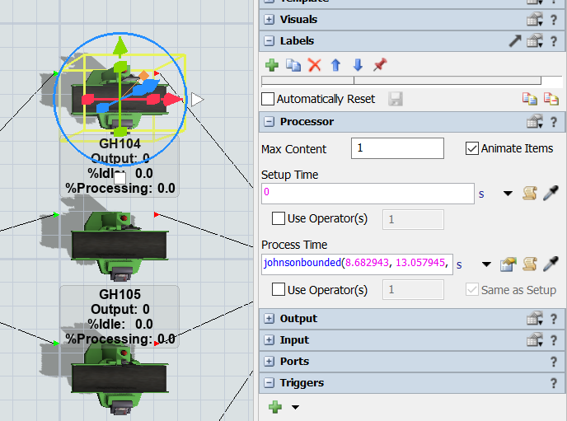
ภาพที่ 6.2 การกำหนดค่าของ Object Processer (ก่อนปรังปรุง)
จากภาพที่ 6.2 โดยกำหนดในช่อง Process Time ของ Processer ทั้ง4 ตัว เป็น Johnson SB ค่า Minimum คือ 8.682943 ,Maximum คือ 13.057945 ,Shape1 คือ -0.165231 ,Shape2 คือ 0.59782 จากนั้นจะทำการ Run โปรแกรมการจำลองสถานการณ์ปัจจุบันสามารถแสดงดังภาพที่ 6.3

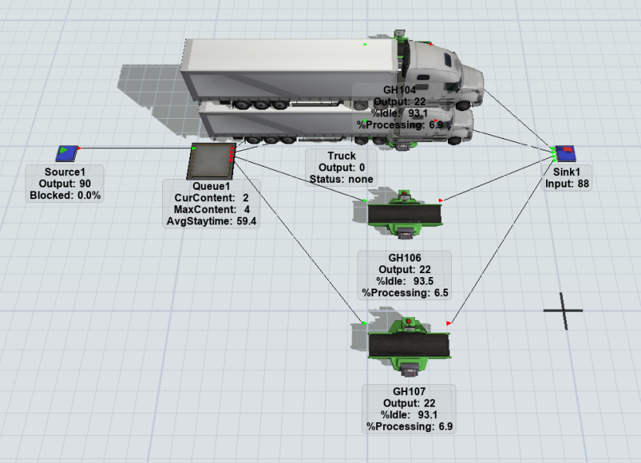
ภาพที่ 6.3 ผลการจำลองสถานการณ์ปัจจุบัน
จากภาพที่ 6.3 ผลการจำลองสถานการณ์การให้บริการของตู้ออกบัตรในปัจจุบัน ในช่วงเวลาพีคไทม์ 8.00 น. ถึง 9.00 น. เกิดคิวรอปัจจุบัน 2คิว และคิวมากที่สุด 4 คิว และทำการหาค่าความคลาดเคลื่อนของแบบจำลอง สามารถแสดงได้ดังภาพที่ 6.4
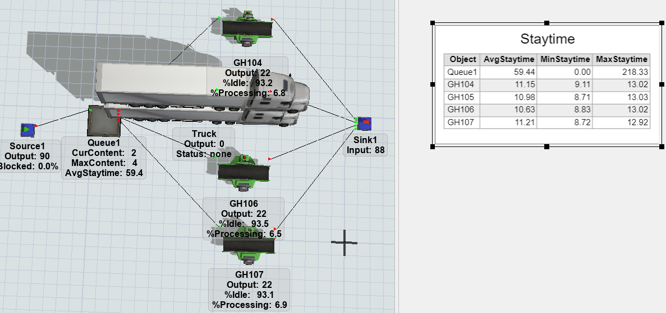
ภาพที่ 6.4 จำนวนคิวที่เกิดขึ้นและเวลาการให้บริการของตู้ให้บริการ
จากภาพที่ 6.4 ผู้วิจัยจะทำการตรวจสอบความถูกต้องของแบบจำลอง โดยจะนำผลการจำลองสถานการณ์ของรถที่เข้ารับบัตรเพื่อเข้าไปในเขตพื้นที่ปัจจุบันก่อนปรับปรุง ซึ่งรถที่เข้ามาในช่วงระยะเวลาพีคไทม์ 8.00 น. ถึง 9.00 น. มีรถเข้ามา 90 คัน และทำการหาความคาดเคลื่อนแบบจำลองสามารถแสดงดังตารางที่ 6.1
ตารางที่ 6.1 ตารางแสดงค่าความคาดเคลื่อนของแบบจำลอง
รายการ | ค่าจริง (คัน) | ค่าจากการจำลอง (คัน) | คลาดเคลื่อน (ร้อยละ)
รถที่เข้ามาใช้บริการในช่วงเวลาพีคไทม์ | 88 | 90 | 2.22
จากตารางที่ 3.6 เป็นการคำนวณหาค่าความคาดเคลื่อนของการทำงานจริงกับการจำลองสถานการณ์ในการทำงานของรถที่เข้ามาใช้บริการและการให้บริการของตู้ออกบัตรปัจจุบันก่อนปรับปรุง มีค่าความคลาดเคลื่อนคิดเป็นร้อยละ 2.22 ของการทำงานจริง ซึ่งแบบจำลองที่สร้างขึ้นสามารถยอมรับได้ กล่าวคือใกล้เคียงกับการทำงานจริง การกำหนดค่าความคลาดเคลื่อนของแบบจำลองกำหนดไว้ไม่เกินร้อยละ 5
7. การระดมสมองหาแนวทางการแก้ไข
จากการระดมสมองจากผู้ที่เกี่ยวข้องได้แก่ หัวหน้างาน และพี่เลี้ยง พนักงานของฝ่ายบริหารพื้นที่ลานจอดรถ อาจารย์ที่ปรึกษาวิจัยและผู้วิจัย ได้หาแนวทางในการแก้ไขปัญหาร่วมกัน เพื่อให้ได้มาซึ่งการปรับปรุงแก้ไขที่มีประสิทธิภาพ โดยผลจากการระดมสมองได้แนวทางออกมาด้วยกัน 4 แนวทาง คือ แนวทางที่1 การปรับปรุงตู้ออกบัตรรูปแบบปัจจุบัน3และเปลี่ยนเป็นตู้ออกบัตรอัตโนมัติ 1ตู้ แนวทางที่2 การปรับปรุงตู้ออกบัตรรูปแบบปัจจุบัน2และเปลี่ยนเป็นตู้ออกบัตรอัตโนมัติ 2ตู้ แนวทางที่3 การปรับปรุงตู้ออกบัตรรูปแบบปัจจุบัน1 และเปลี่ยนเป็นตู้ออกบัตรอัตโนมัติ 3ตู้ แนวทางที่4 การปรับปรุงตู้ออกบัตรเป็นตู้อัตโนมัติ 4ตู้ จากนั้นจะทำการจำลองสถานการณ์ของแนวทางการแก้ไขปัญหาทั้ง 4 แนวทางด้วยโปรแกรม (flexsim) นำแนวทางมาเปรียบเทียบผลต่างเพื่อให้ได้ผลลัพธ์ที่สามารถให้บริการได้อย่างรวดเร็วและมีประสิทธิภาพ
8.จำลองสถานการณ์หลังปรับปรุงด้วยโปรแกรม (flexsim)
จากการระดมสมองจากผู้ที่เกี่ยวข้องได้แนวทางการแก้ไขด้วยกัน 4 แนวทาง ผู้วิจัยจะทำการจำลองสถานการณ์ด้วยโปรแกรม (flexsim) ทั้ง4 แนวทาง ซึ่งมีขั้นตอนของแต่ละแนวทาง สามารถแสดงได้ดังนี้
แนวทางที่1 การปรับปรุงตู้ออกบัตรรูปแบบปัจจุบัน3และเปลี่ยนเป็นตู้ออกบัตรอัตโนมัติ 1ตู้
ขั้นตอนที่ 1 นำ Object Source, Queue, Processer และSink มาวางลงใน Work Sheet ซึ่งการสร้างแบบจำลองสามารถแสดงดังภาพที่ 8.1
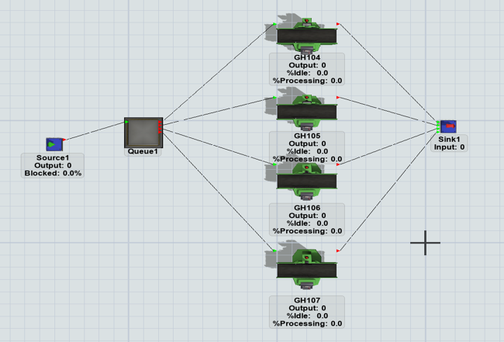
ภาพที่ 8.1 การวางตำแหน่งตู้ออกบัตรแนวทางที่1
จากภาพที่ 8.1 โดยกำหนด Object Source1 เป็นรถบรรทุกเข้ามาในเขตพื้นที่ฟรีโซน Queue1 เปรียบเสมือนคิวของรถบรรทุกที่เข้ามารอรับบัตรเพื่อเข้าไปในพื้นที่เขตฟรีโซน Processer เปรียบเสมือนตู้ให้บริการออกบัตรมีทั้งหมด 4 ตู้ ได้แก่ ตู้ที่1 GH104 ตู้ที่2 GH105 ตู้ที่3 GH106 เป็นตู้แบบปัจจุบัน และตู้ที่4 GH107 เป็นตู้แบบอัตโนมัติ Sink เปรียบเสมือน รถบรรทุกเข้าไปในพื้นที่เขตฟรีโซน
ขั้นตอนที่ 2 กำหนดค่าที่ได้จากการวิเคราะห์ข้อมูลด้วยโปรแกรม (Expertfit) ในภาพที่ 5.2 ลงใน Object Processer ของตู้ GH107 สามารถแสดงดังภาพที่ 8.2
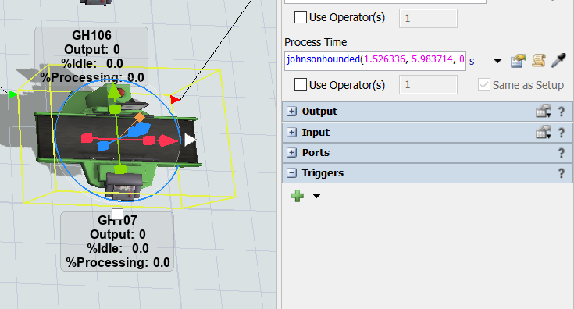
ภาพที่ 8.2 การกำหนดค่าของ Object Processer ตู้GH107 แนวทางที่1
จากภาพที่ 8.2 โดยกำหนดในช่อง Process Time ของ Processer 1ตัว เป็น Johnson SB ค่า Minimum คือ 1.526336 ,Maximum คือ 5.983714 ,Shape1 คือ0.180714 ,Shape2 คือ 1.023668 จากนั้นจะทำการ Run โปรแกรมการจำลองสถานการณ์ปัจจุบันสามารถแสดงดังภาพที่ 8.3
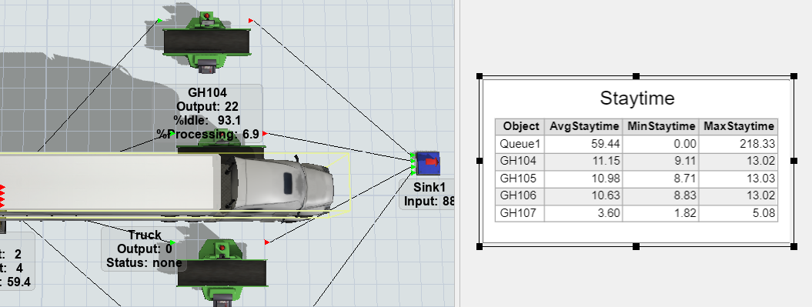
ภาพที่ 8.3 ผลการจำลองสถานการณ์แนวทางที่ 1
จากภาพที่ 8.3 ผลการจำลองสถานการณ์การให้บริการของตู้ออก ในช่วงเวลาพีคไทม์ 8.00 น. ถึง 9.00 น. พบว่าตู้ให้บริการ GH107 สามารถให้บริการได้รวดเร็วมากกว่าตู้ GH104,GH105,GH106

ตารางที่ 8.1 การเปรียบเทียบผลการจำลองก่อนปรับปรุงและหลังปรับปรุง
รายการ | ก่อนปรับปรุง (วินาที) | หลังปรับปรุง (วินาที) | ผลต่าง (วินาที)
ตู้ GH104 | 9.11 | - | -
ตู้ GH105 | 8.71 | - | -
ตู้ GH106 | 8.83 | - | -
ตู้ GH107 | 8.82 | 1.82 | 7.00
แนวทางที่2 การปรับปรุงตู้ออกบัตรรูปแบบปัจจุบัน2และเปลี่ยนเป็นตู้ออกบัตรอัตโนมัติ 2ตู้
ขั้นตอนที่ 1 นำ Object Source, Queue, Processer และSink มาวางลงใน Work Sheet ซึ่งการสร้างแบบจำลองสามารถแสดงดังภาพที่ 8.5
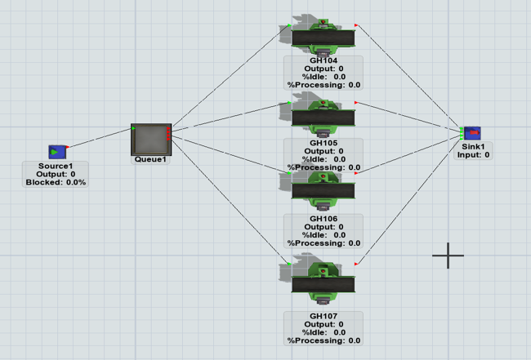
ภาพที่ 8.5 การวางตำแหน่งตู้ออกบัตรแนวทางที่2
จากภาพที่ 8.5 โดยกำหนด Object Source1 เป็นรถบรรทุกเข้ามาในเขตพื้นที่ฟรีโซน Queue1 เปรียบเสมือนคิวของรถบรรทุกที่เข้ามารอรับบัตรเพื่อเข้าไปในพื้นที่เขตฟรีโซน Processer เปรียบเสมือนตู้ให้บริการออกบัตรมีทั้งหมด 4 ตู้ ได้แก่ ตู้ที่1 GH104 ตู้ที่2 GH105 เป็นตู้แบบปัจจุบัน และตู้ที่3 GH106 ตู้ที่4 GH107 เป็นตู้แบบอัตโนมัติ Sink เปรียบเสมือน รถบรรทุกเข้าไปในพื้นที่เขตฟรีโซน
ขั้นตอนที่ 2 กำหนดค่าที่ได้จากการวิเคราะห์ข้อมูลด้วยโปรแกรม (Expertfit) ในภาพที่ 5.2 ลงใน Object Processer ของตู้ GH106 และตู้ GH107 สามารถแสดงดังภาพที่ 8.6
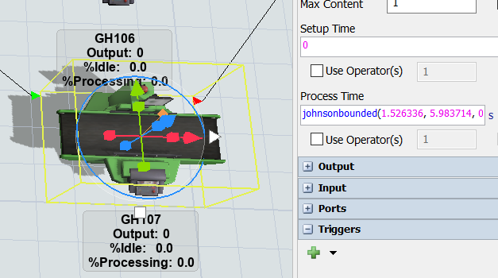
ภาพที่ 8.6 การกำหนดค่าของ Object Processer ตู้ GH106, GH107 แนวทางที่2
จากภาพที่ 8.6 โดยกำหนดในช่อง Process Time ของ Processer 2ตัว เป็น Johnson SB ค่า Minimum คือ 1.526336 ,Maximum คือ 5.983714 ,Shape1 คือ0.180714 ,Shape2 คือ 1.023668 จากนั้นจะทำการ Run โปรแกรมการจำลองสถานการณ์ปัจจุบันสามารถแสดงดังภาพที่ 8.7
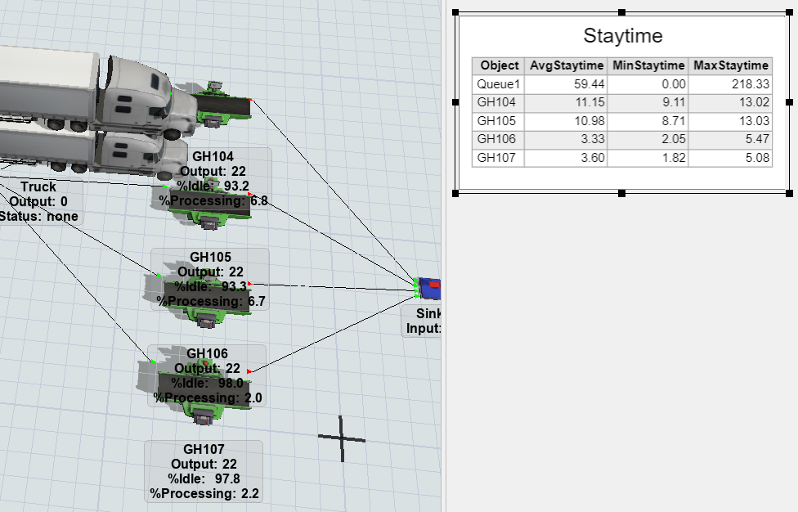
ภาพที่ 8.7 ผลการจำลองสถานการณ์แนวทางที่ 2
จากภาพที่ 8.7 ผลการจำลองสถานการณ์การให้บริการของตู้ออก ในช่วงเวลาพีคไทม์ 8.00 น. ถึง 9.00 น. พบว่าตู้ให้บริการ GH106 และ GH107 สามารถให้บริการได้รวดเร็วมากกว่าตู้ GH104 และGH105
ตารางที่ 8.2 การเปรียบเทียบผลการจำลองก่อนปรับปรุงและหลังปรับปรุง
รายการ | ก่อนปรับปรุง (วินาที) | หลังปรับปรุง (วินาที) | ผลต่าง (วินาที)
ตู้ GH104 | 9.11 | - | -
ตู้ GH105 | 8.71 | - | -
ตู้ GH106 | 8.83 | 2.05 | 6.78
ตู้ GH107 | 8.82 | 1.82 | 7.00
แนวทางที่ 3 การปรับปรุงตู้ออกบัตรรูปแบบปัจจุบัน1 และเปลี่ยนเป็นตู้ออกบัตรอัตโนมัติ 3ตู้
ขั้นตอนที่ 1 นำ Object Source, Queue, Processer และSink มาวางลงใน Work Sheet ซึ่งการสร้างแบบจำลองสามารถแสดงดังภาพที่ 8.8
ภาพที่ 8.8 การวางตำแหน่งตู้ออกบัตรแนวทางที่3
จากภาพที่ 8.8 โดยกำหนด Object Source1 เป็นรถบรรทุกเข้ามาในเขตพื้นที่ฟรีโซน Queue1 เปรียบเสมือนคิวของรถบรรทุกที่เข้ามารอรับบัตรเพื่อเข้าไปในพื้นที่เขตฟรีโซน Processer เปรียบเสมือนตู้ให้บริการออกบัตรมีทั้งหมด 4 ตู้ ได้แก่ ตู้ที่1 GH104 เป็นตู้แบบปัจจุบัน และตู้ที่2 GH105 ตู้ที่3 GH106 ตู้ที่4 GH107 เป็นตู้แบบอัตโนมัติ Sink เปรียบเสมือน รถบรรทุกเข้าไปในพื้นที่เขตฟรีโซน
ขั้นตอนที่ 2 กำหนดค่าที่ได้จากการวิเคราะห์ข้อมูลด้วยโปรแกรม (Expertfit) ในภาพที่ 5.2 ลงใน Object Processer ของตู้GH105 ตู้GH106 และตู้ GH107 สามารถแสดงดังภาพที่ 8.9
ภาพที่ 8.9 การกำหนดค่าของ Object Processer ตู้ GH105, GH106, GH107 แนวทางที่3
จากภาพที่ 8.9 โดยกำหนดในช่อง Process Time ของ Processer 3ตัว เป็น Johnson SB ค่า Minimum คือ 1.526336 ,Maximum คือ 5.983714 ,Shape1 คือ0.180714 ,Shape2 คือ 1.023668 จากนั้นจะทำการ Run โปรแกรมการจำลองสถานการณ์ปัจจุบันสามารถแสดงดังภาพที่ 8.10
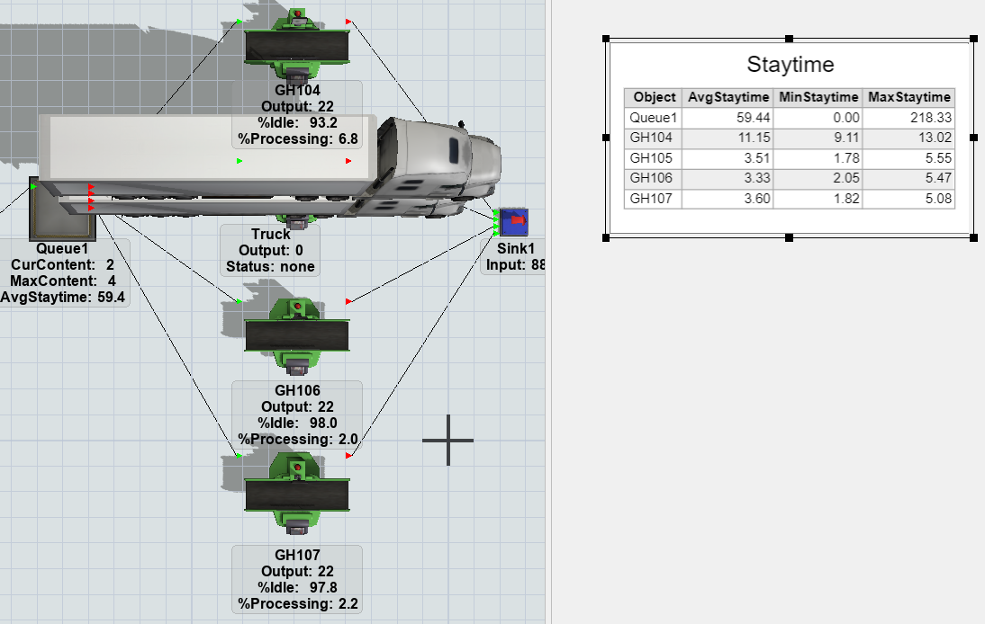
ภาพที่ 8.10 ผลการจำลองสถานการณ์แนวทางที่ 3
จากภาพที่ 8.10 ผลการจำลองสถานการณ์การให้บริการของตู้ออก ในช่วงเวลาพีคไทม์ 8.00 น. ถึง 9.00 น. พบว่าตู้ให้บริการ GH105, GH106 และ GH107 สามารถให้บริการได้รวดเร็วมากกว่าตู้ GH104
ตารางที่ 8.3 การเปรียบเทียบผลการจำลองก่อนปรับปรุงและหลังปรับปรุง
รายการ | ก่อนปรับปรุง (วินาที) | หลังปรับปรุง (วินาที) | ผลต่าง (วินาที)
ตู้ GH104 | 9.11 | - | -
ตู้ GH105 | 8.71 | 1.78 | 6.93
ตู้ GH106 | 8.83 | 2.05 | 6.78
ตู้ GH107 | 8.82 | 1.82 | 7.00
แนวทางที่ 4 การปรับปรุงเปลี่ยนตู้ออกบัตรอัตโนมัติ 4ตู้
ขั้นตอนที่ 1 นำ Object Source, Queue, Processer และSink มาวางลงใน Work Sheet ซึ่งการสร้างแบบจำลองสามารถแสดงดังภาพที่ 8.11
ภาพที่ 8.11 การวางตำแหน่งตู้ออกบัตรแนวทางที่3
จากภาพที่ 8.11 โดยกำหนด Object Source1 เป็นรถบรรทุกเข้ามาในเขตพื้นที่ฟรีโซน Queue1 เปรียบเสมือนคิวของรถบรรทุกที่เข้ามารอรับบัตรเพื่อเข้าไปในพื้นที่เขตฟรีโซน Processer เปรียบเสมือนตู้ให้บริการออกบัตรมีทั้งหมด 4 ตู้ ได้แก่ ตู้ที่1 GH104 ตู้ที่2 GH105 ตู้ที่3 GH106 ตู้ที่4 GH107 เป็นตู้แบบอัตโนมัติ Sink เปรียบเสมือน รถบรรทุกเข้าไปในพื้นที่เขตฟรีโซน
ขั้นตอนที่ 2 กำหนดค่าที่ได้จากการวิเคราะห์ข้อมูลด้วยโปรแกรม (Expertfit) ในภาพที่ 5.2 ลงใน Object Processer ของตู้GH104 ตู้GH105 ตู้GH106 และตู้ GH107 สามารถแสดงดังภาพที่ 8.12
ภาพที่ 8.12 การกำหนดค่าของ Object Processer ตู้ GH104, GH105, GH106, GH107 แนวทางที่4
จากภาพที่ 8.14 โดยกำหนดในช่อง Process Time ของ Processer 4ตัว เป็น Johnson SB ค่า Minimum คือ 1.526336 ,Maximum คือ 5.983714 ,Shape1 คือ0.180714 ,Shape2 คือ 1.023668 จากนั้นจะทำการ Run โปรแกรมการจำลองสถานการณ์ปัจจุบันสามารถแสดงดังภาพที่ 8.13
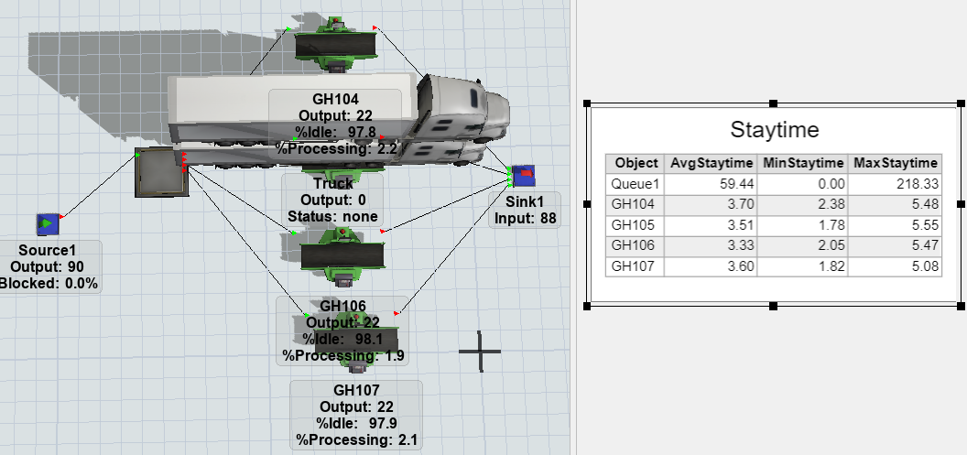
ภาพที่ 8.13 ผลการจำลองสถานการณ์แนวทางที่ 4
จากภาพที่ 8.13 ผลการจำลองสถานการณ์การให้บริการของตู้ออก ในช่วงเวลาพีคไทม์ 8.00 น. ถึง 9.00 น. พบว่าตู้ให้บริการ GH104, GH105, GH106 และ GH107 ที่เปลี่ยนเป็นตู้ออกบัตรอัตโนมัติสามารถให้บริการได้รวดเร็วและได้ประสิทธิภาพมากกว่า

ตารางที่ 3.4 การเปรียบเทียบผลการจำลองก่อนปรับปรุงและหลังปรับปรุง
รายการ | ก่อนปรับปรุง (วินาที) | หลังปรับปรุง (วินาที) | ผลต่าง (วินาที)
ตู้ GH104 | 9.11 | 2.38 | 6.73
ตู้ GH105 | 8.71 | 1.78 | 6.93
ตู้ GH106 | 8.83 | 2.05 | 6.78
ตู้ GH107 | 8.82 | 1.82 | 7.00
บทสรุป
จากการจำลองสถานการณ์ก่อนปรับปรุงและหลังปรับปรุงแนวทางการแก้ไขทั้ง 4 แนวทาง พบว่าแนวทางที่เหมาะสมในการนำไปปฎิบัติจริง คือแนวทางที่ 4 การปรับปรุงตู้ออกบัตรเป็นตู้อัตโนมัติ 4ตู้ ผลจากการจำลองสถานการณ์ก่อนปรับปรุงและหลังปรับปรุง เวลาการทำงานในช่วงพีคไทม์ 8.00 – 9.00 น. ทำให้ลดระยะเวลาการให้บริการในแต่ละตู้ลดลงจากตู้GH104 จากการให้บริการ 9.11 วินาที ลดลงเหลือ 2.38 วินาที ตู้GH105จากการให้บริการ 8.71วินาที ลดลงเหลือ 1.78 วินาที ตู้GH106จากการให้บริการ 8.83 วินาที ลดลงเหลือ 2.05 วินาที และตู้GH107จากการให้บริการ 8.82 วินาที ลดลงเหลือ 1.82 วินาที ทำให้สามารถลดระยะการให้บริการแต่ละตู้ได้รวดเร็วและมีประสิทธิภาพมากขึ้น
เอกสารอ้างอิง
Chamnanwech, S. (2012). Quantitative Analysis. (6th ed.).
Bangkok: S. Asia Press (1989).
Chanchaichujit, J., Chamchang, P., Chanklap, B., Jawjit, W., Sukahbot, S., Kokkaew, N., et al. (2018). Project: A smart backhaul trucking system.The Thailand Research Fund, Bangkok.
El-Naggar. (2010). Application of queuing theory to the container terminal at Alexandria seaport. Journal of Soil Science and Environmental Management, 1(4), 77-85.
Fialkin and Veremeenko. (2017). Characteristics of traffic flow management in multimodal transport hub (by the example of the seaport). Transportation Research Procedia, 20(1), 205-211.
Free zone Suvarnabhumi Airport. (2018). Free zone. Retrieved January 15, 2018, from https://freezone.airportthai.co.th

